**CÁCH THỰC HÀNH ĐẶT TÊN**

Một quy ước trong C++ là các tên biến nên bắt đầu bằng một chữ cái viết thường. Nếu tên biến là một từ, toàn bộ nên viết bằng chữ thường.

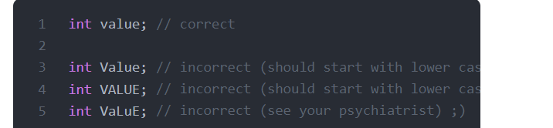

Thông thường, các tên hàm cũng được bắt đầu bằng một chữ cái viết thường. Chúng tôi sẽ tuân theo quy ước này, vì hàm main (mà tất cả các chương trình phải có) bắt đầu bằng một chữ cái viết thường, cũng như tất cả các hàm trong thư viện chuẩn C++.

**Tên định danh bắt đầu bằng chữ in hoa thường được sử dụng cho các kiểu dữ liệu cho người dùng định nghĩa (chẳng hạn như struct, classes, và enumberations, chúng ta sẽ đề cập chúng sau).**

Nếu tên biến hoặc tên hàm là nhiều từ, có hai quy ước phổ biến: **được phân tách bằng dấu gạch dưới hoặc xen kẽ (quy tắc đặt tên theo camelCase, vì các chữ in hoa nhô lên như bướu trên một con lạc đà)**.

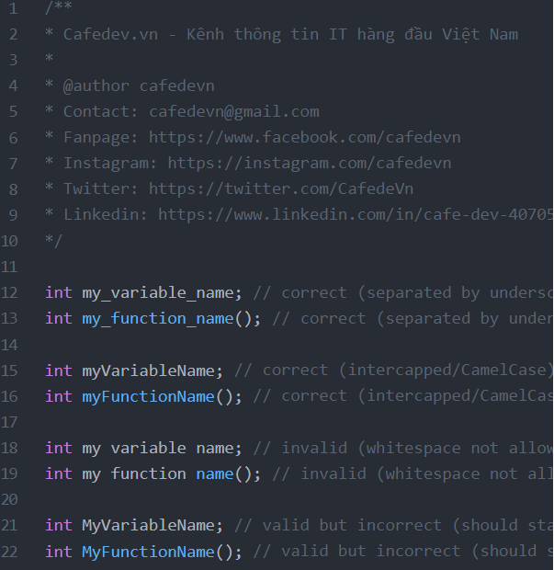

**Mẹo:**

Thứ nhất, khi làm việc trong một chương trình đã hoặc đang phát triển, hay sử dụng các quy ước của chương trình đó (ngay cả khi họ không tuân thủ các cách tốt nhất hiện tại). Sử dụng các cách hiện tại khi bạn viết chương trình mới.

**Thứ hai, ban tránh đặ tên định danh của mình bắt đầu bằng dấu gạch dưới, vì những tên này thường dành riêng cho hệ điều hành, thưu viện và / hoặc sử dụng trình biên dịch.**

Thứ ba, biến số của bạn nên làm rõ giá trị mà chúng đang giữ. Code định danh nên được đặt tên theo cách có thể giúp những người không biết code của bạn có thể tìm ra code một cách nhanh nhất có thể. Trong 3 tháng, khi bạn xem lại chương trình của mình, bạn sẽ quên cách hoạt động của nó và bạn sẽ cảm ơn chính mình vì đã chọn các tên biến có ý nghĩa.

Tuy nhiên, việc đặt một biến tầm thường bằng một tên quá phức tạp sẽ cản trở sự hiểu biết chung về những gì chương trình đang làm, giống như là cung cấp cho một định danh được sử dụng rộng rãi với một tên không đầy đủ. Do đó, một nguyên tắc nhỏ là làm cho chiều dài của một định danh tỷ lệ thuận với mức độ sử dụng rộng rãi của nó. Một code định danh có thể là một tên ngắn (ví dụ: x). Một code định danh được sử dụng rộng rãi hơn (ví dụ: một hàm được gọi từ nhiều nơi khác nhau trong một chương trình) phải có tên mô tả dài hơn và nhiều hơn (ví dụ: thay vì mở, hãy thử openFileOnDisk).

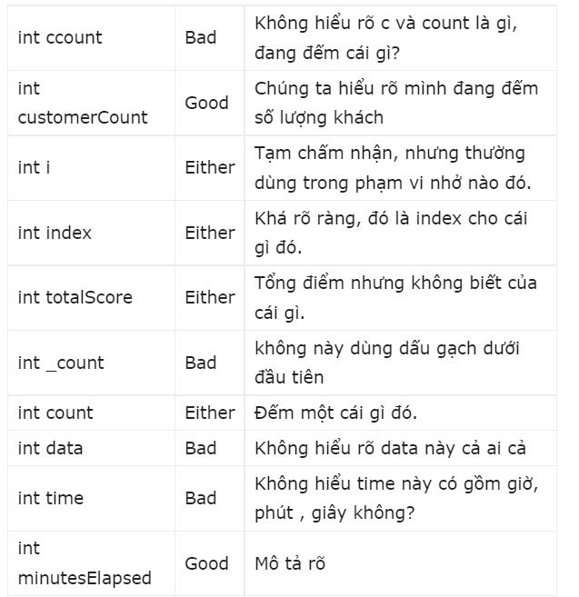

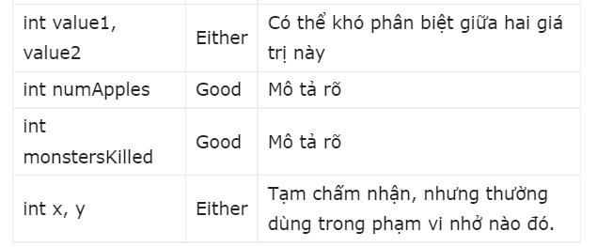

Cuối cùng, một comment rõ ràng có thể tốt cho một chương trình.